女神塾 ～より美しく幸せに、周囲の人も楽しく～
趣旨 クレオパトラ 楊貴妃 小野小町 世界三大美人は実は身近な親しみやすい存在だった。今ここに生きる喜びを実感しながら、人生をより素晴らしいものに。貴女自身、心身共により健康的で美しく魅力的な女性になって、周囲の人達をも明るく楽しい気持ちに。世界伝説の女神が多数リストアップされますが、いっそ、貴女ならではの「女神」にふさわしい女性になりましょう。そのために必要な知識の習得から技術の研鑽まで、楽しく勉強して頂く講座です。

とき 第1回目：２０１６年６月１８日（土）午後２時～４時
ところ 神戸市中央区下山手通7丁目5-14 苦木アーバンビル２階
神戸高速花隈駅西出口より北に徒歩５分
神戸市営地下鉄大倉山駅1番出口より東に徒歩５分
講師 三浦摩紀＝日本予防医学協会認定セラピスト
ＡＮＹネット放送局「女神の時間」パーソナリティ―
参加費 １回２０００円（当日徴収。教材費含む ドリンク おやつ付き ）
備考 ３回シリーズ ２回目は６月１８日に参加者と相談のうえ決定
★１回目 世界三大美人は実は親しみやすい存在であることを資料に
もとづき学ぶ。世界の女神。素肌美人になるために。天然石鹸の重要性＝環境にも人にも優しいことの再認識も織り込みお金をかけずとも、内面外面共に輝く女性に。
★２回目 美と健康増進のノウハウと実践を楽しく。話し方美人のほか、センスの磨き方。「天然の薬草ヘンプの話」「ハンドマッサージ」効果も楽しんで頂きます。
★３回目 魅力アップの仕上げ。自然と生きる「バーモントとターシャ」
「女神塾修了証書」授与
定員 ３０名
問合せ・申し込み 電話078-341-4131バーモントソープ
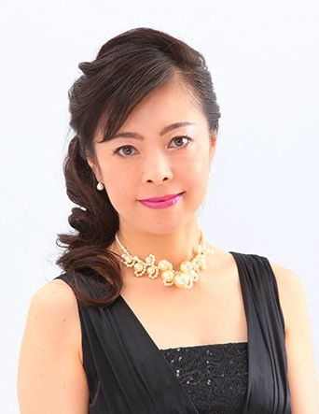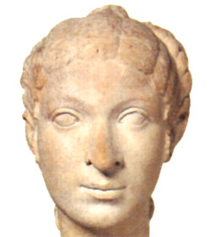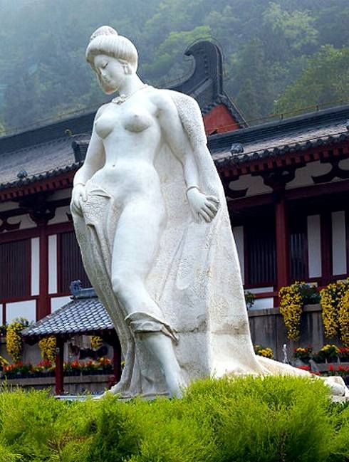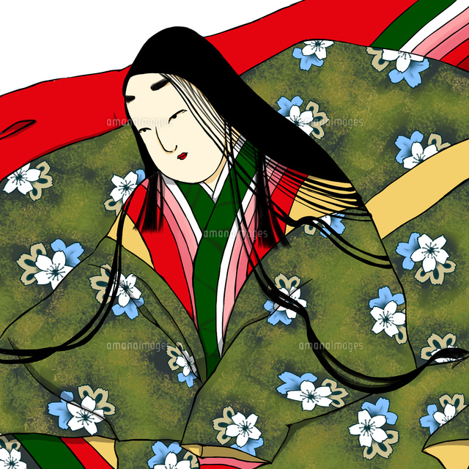
三浦摩紀講師 クレオパトラ 楊貴妃 小野小町

参考までに この講座実施に至ったいきさつ
学校給食の食材供給半世紀の実績を有するニガキ（株）の現在の代表・菖蒲恵美さんが、アメリカとの交流の途上、バーモント州において、天然素材の石鹸を作るラリー氏と巡り会い、一個の石鹸を固めるのに３２日もかけて作り上げる自然のままの製法に心打たれた。世界の先進地域ニューヨークの近くにオーガニックを地でいく人材がいたことに感動し、日本では昭和３０年代の添加物時代の幕開け以後地球環境を汚すだけではなく、人間環境にも好ましくない化学物質全盛期とも言える現代にこういった身近な石鹸と自然化粧品こそ日本国内に知ってほしいと、学校給食食材供給のかたわら、バーモントソープ及びオーガニック化粧品の普及に情熱を燃やすようになった。
天然素材にこだわる姿勢は本業の学校給食にとっても大事なことで、いっそう熱が入った。そんな菖蒲恵美さんを三条がラジオ関西の番組で応援、ことあるごとに生活情報として菖蒲さんの活動をラジオで応援し続けた。
菖蒲さんの情熱を燃やす活動振りをアメリカのバーモント州にも情報発信すべく、昨年初夏にインターネットラジオ放送を立ち上げた。携帯端末やパソコンでいつでもどこでも聴くことの出来る「ＡＮＹネット放送局」。フリーアナウンサーの三浦摩紀さんがパーソナリティーとして協力。三浦さんがセラピストとしても活動のほかミセス日本グランプリの公式トレーナーもつとめることから「女神の時間」と銘打って放送。菖蒲さん三浦さんのコラボがデパートでの催しでも注目を集めるようになった。
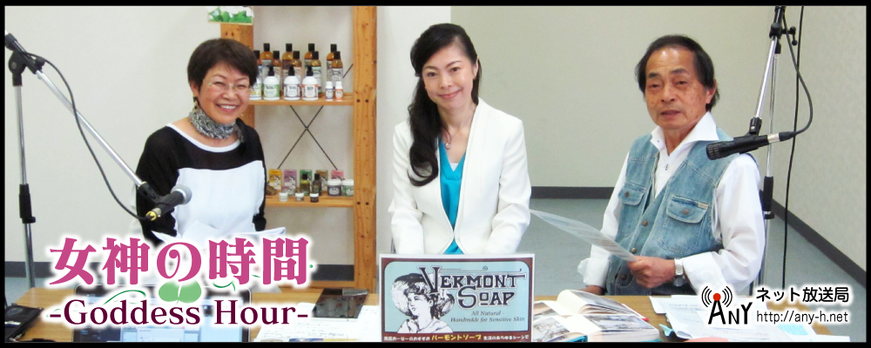
そんな背景から生まれたのがこのたびの「女神塾」。気軽に参加をということから菖蒲さんが自社ビルを会場にと申し入れ、専門知識豊富な三浦摩紀さんが講師役を承諾。また、放送作家・三条杜夫が教材づくりの協力を申し出た。
参加費も極力安価に設定、当日はドリンクやおやつを楽しみながら楽しく勉強。。
講師 三浦摩紀 塾長 菖蒲恵美 教務主任 三条杜夫 必要に応じて専門スタッフが三浦講師のアシスタントとして、専門知識を参加者に分かりやすく。
日頃の企業運営の姿勢を少しでも世間の心ある人たちに知ってもらえたらとささやかながら社会貢献を目指すこの取り組みに温かい応援の手を差し伸べて頂ければこれに勝る喜びはありません。どうぞ宜しくお願い申し上げます。

